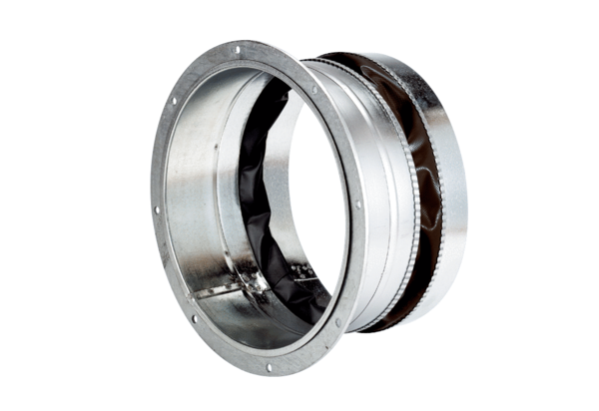Złączka elastyczna ELA 30 ExOpakowanie jednostkowe: 1 sztukaAsortyment: C
Numer artykułu: 0092.0276Producent: MAICO

